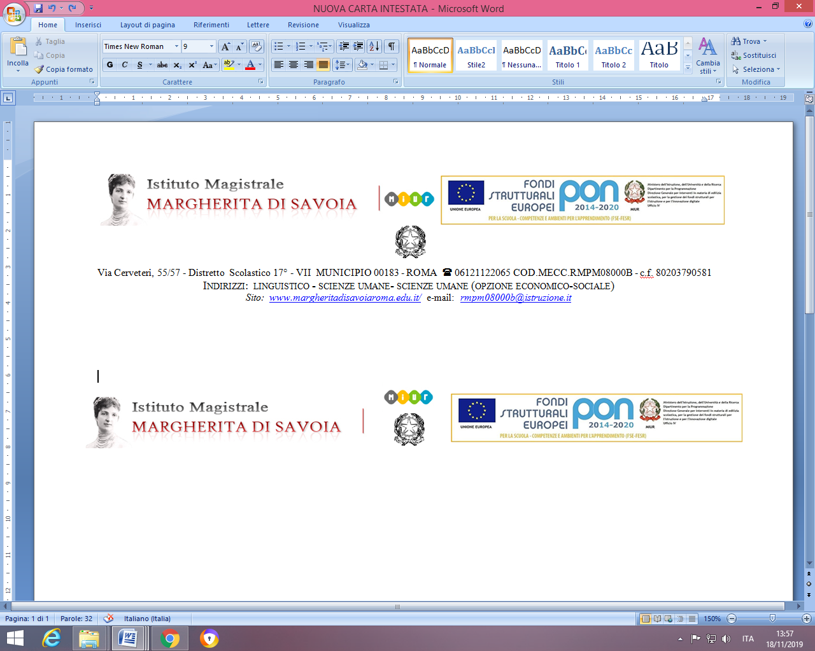

Via Cerveteri, 55/57 - Distretto Scolastico 17° - VII MUNICIPIO 00183 - ROMA 06121122065 COD.MECC.RMPM08000B - c.f. 80203790581

Indirizzi: linguistico - scienze umane- scienze umane (opzione economico-sociale)

*Sito:* [*www.margheritadisavoiaroma.edu.it/*](http://www.margheritadisavoiaroma.edu.it/)e-mail: [*rmpm08000b@istruzione.it*](mailto:rmpm08000b@istruzione.it)

|  |  |
| --- | --- |
| **RELAZIONE FINALE CLASSI** | |
| DOCENTE: | MATERIA: |
| CLASSE: | ANNO SCOLASTICO: 20.... - 20.... |
| ALUNNI MASCHI: | ALUNNE FEMMINE: |
| ALUNNI RIPETENTI: | ALUNNI DIVERSAMENTE ABILI: |
| ALUNNI CON DSA: | ALUNNI CON BES: |

|  |  |  |
| --- | --- | --- |
| **PRESENTAZIONE DELLA CLASSE** | | |
| **LIVELLO DELLA CLASSE** | **TIPOLOGIA DELLA CLASSE** | **CLIMA EDUCATIVO** |
| * Medio alto | * Vivace | * Sereno |
| * Medio | * Tranquilla | * Proficuo |
| * Medio basso | * Collaborativa ma vivace | * Conflittuale |

|  |  |  |
| --- | --- | --- |
| **FASCE DI LIVELLO DELLA CLASSE** | | |
| **MODALITÀ DI VALUTAZIONE DELLA DIDATTICA** | | |
| □Prove scritte  □Verifiche orali  **□** Partecipazione ad attività guidate | □Produzione di elaborati  □Produzione di elaborati multimediali | |
| **RISULTATI FINALI** | | |
| **Valutazione 10-8**  Abilità corrette e autonome di comprendere, applicare e spiegare concetti e procedimenti in qualsiasi situazione di apprendimento. | | **N° di Alunni: _____** |
| **Valutazione 7**  Abilità stabili di comprendere, applicare e spiegare concetti e procedimenti in situazioni simili di apprendimento. | | **N° di Alunni: _____** |
| **Valutazione 6**  Abilità acquisite ma non stabili di comprendere, applicare ed esporre concetti e procedimenti in situazioni simili di apprendimento. | | **N° di Alunni: ______** |
| **Valutazione 5**  Abilità acquisite soli in modo parziale di comprendere, applicare ed esporre concetti e procedimenti anche con la guida dell’insegnante. | | **N° di Alunni: ______** |
| **Valutazione 4-3**  Abilità non acquisite di comprendere, applicare ed esporre concetti e procedimenti. | | **N° di Alunni: _______** |

|  |  |
| --- | --- |
| **SVOLGIMENTO DEL PROGRAMMA** | |
| **IL PROGRAMMA È STATO SVOLTO IN MODO** | **GLI ELEMENTI CHE HANNO RALLENTATO LO SVOLGIMENTO SONO STATI** |
| □ Approfondito e completo  **□** Parzialmente approfondito  **□** Accettabile  **□** Parziale | **□** Demotivazione allo studio  **□** Lacune nella preparazione di base  **□** Scarsa partecipazione al dialogo educativo |

|  |  |
| --- | --- |
| **COLLABORAZIONE SCUOLA-FAMIGLIE** | |
| **I RAPPORTI CON LE FAMIGLIE SONO STATI:** | □ assidui e collaborativi  □ periodici e collaborativi  □ poco frequenti ma collaborativi  □ poco frequenti e scarsamente collaborativi |

|  |  |
| --- | --- |
| **METODOLOGIE ADOTTATE E STRUMENTI UTILIZZATI** | |
| **METODOLOGIE E METODI** | □ Metodo sistemico (induttivo-deduttivo)  □ Metodo esperienziale (dibattiti)  □ Comunicazione (iconica, verbale, grafica)  □ Collaborative learning  □ Flipped classroom  □ Debate |
| **STRUMENTI** | □ Lezione frontale  □Lavoro individuale  □ Lavoro di gruppo  □Attività di ricerca  □Operatività  □ Esercitazioni mirate e di recupero  □ Uso di tecnologie multimediali  □ Schede predisposte  □ Utilizzo di form e moduli digitali |
| **POTENZIAMENTO E ARRRICCHIMENTO DELLE CONOSCENZE E DELLE ABILITÀ** | □ Approfondimento e rielaborazione dei contenuti  □ Affidamento di impegni e responsabilità  □ Stimolo alla ricerca di soluzioni originali e alla creatività  □ Affinamento di tecniche specifiche  □ Promozione del senso critico e delle capacità di compiere scelte  □ Competenze digitali |
| **CONSOLIDAMENTO DELLE CONOSCENZE E DELLE ABILITÀ** | □ Attività guidate a crescente livello di difficoltà  □ Adattamento delle attività alle caratteristiche dei singoli alunni  □Frequenti controlli dell’apprendimento  □ Inserimento in gruppi di lavoro  □ Potenziamento dei fattori volitivi  □ Stimoli ai rapporti interpersonali  □ Rinforzo di tecniche specifiche  □ Competenze digitali |
| **ATTIVITÀ DI RECUPERO E DI SOSTEGNO** | □ Attività guidate e differenziate  □ Diversificazione/adattamento dei contenuti disciplinari  □ Studio assistito in classe e/o da remoto anche con l’attivazione di piccoli gruppi  □ Prolungamento dei tempi di acquisizione dei contenuti  □ Corsi di competenze base, in presenza e da remoto  □ Laboratorio di scrittura  □ Mentoring (I Care)  □ Valorizzazione dell’ordine e della precisione nell’esecuzione e nei tempi di consegna dei lavori assegnati  □ Affidamento di compiti e responsabilità  □ Potenziamento dell’autostima |

|  |  |  |
| --- | --- | --- |
| **MODALITÀ DI VERIFICA** | | |
| **Tipologia e numero delle prove** | **I QUADRIMESTRE** | **II QUADRIMESTRE** |
| Numero Prove scritte |  |  |
| Numero Prove orali |  |  |
| Ricerche e/o lavori di approfondimento |  |  |
|  |  |  |

|  |  |
| --- | --- |
| **CASI PARTICOLARI** | |
| **NATURA DEL PROBLEMA**  *(riportare il numero degli alunni interessati)* | **INTERVENTI EFFETTUATI** |
| □ Carente livello di scolarizzazione (n°___)  □ Difficoltà nel relazionarsi (n°___)  □ Scarso impegno e motivazione allo studio (n°___)  □ Comportamento non sempre corretto (n°___)  □ Impegno superficiale (n°___)  □ Tempi limitati d’attenzione e applicazione (n°___) | □ Dialogo diretto  □ Disponibilità all’ascolto  □ Coinvolgimento della famiglia  □ Ricerca di personali attitudini  □ Attivazione percorsi di accompagnamento e/o supporto psicologico |

|  |
| --- |
| **RAGGIUNGIMENTO DEGLI OBIETTIVI DIDATTICI E FORMATIVI** |
| **SONO STATI RAGGIUNTI IN MODO COMPLESSIVAMENTE SUFFICIENTE I SEGUENTI OBIETTIVI:** |
| □ Acquisizione di un accettabile livello di applicazione nel lavoro  □ Elevazione del livello di comunicazione  □ Scolarizzazione  □ Integrazione e socializzazione  □ Acquisizione di adeguate   * Competenza alfabetica funzionale * Competenza multi linguistica * Competenza matematica e competenza in scienze, tecnologie e ingegneria * Competenza digitale * Competenza personale, sociale e capacità di imparare a imparare * Competenza in materia di cittadinanza * Competenza imprenditoriale * Competenza in materia di consapevolezza ed espressione culturali |

Roma, __________________ Il/La docente__________

DA COMPILARE SOLO SE NECESSARIO

|  |  |
| --- | --- |
| **PIANO D’INTEGRAZIONE DEGLI APPRENDIMENTI (PIA) PER L’INTERA CLASSE**  **ANNO SCOLASTICO 2020-2021** | |
| **DISCIPLINA:** | **CLASSE___________** |
| **MODULO N°_______**  **MODULO N°_______** | **ARGOMENTO**  **ARGOMENTO** |
| **ANNOTAZIONI PER IL DOCENTE CHE DOVRÀ GESTIRE L’INTEGRAZIONE DI APPRENDIMENTI IL PROSSIMO ANNO SCOLASTICO** | |
|  | |

Roma, __________________ Il/La docente_________